**Modelagem Conceitual**

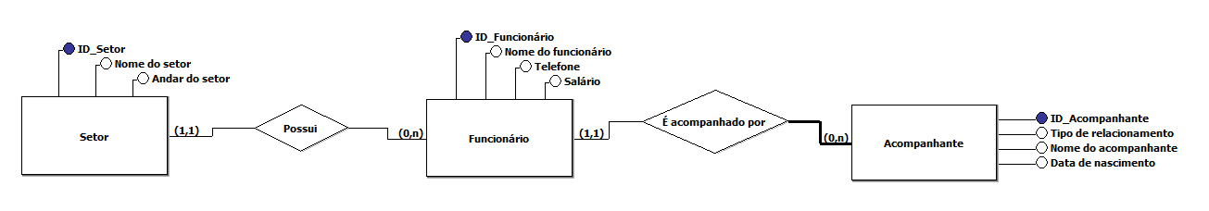

**Modelagem Lógica**

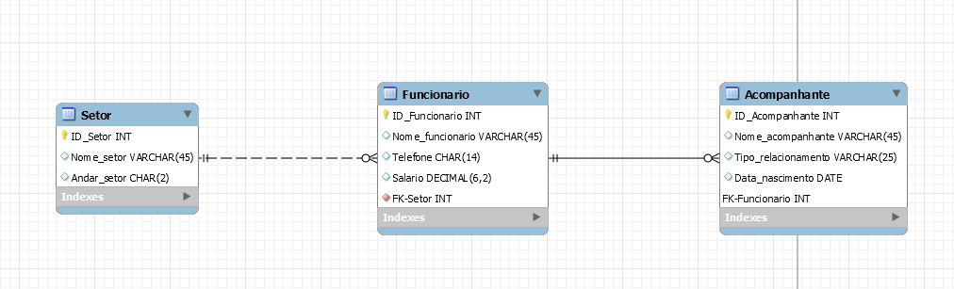

**Script**

create database Pratica_funcionario;

use Pratica_funcionario;

create table Setor (

ID_Setor int primary key,

Nome_setor varchar (45),

Andar_setor char(2)

);

insert into Setor values

(1, 'Administração', 1),

(2, 'TI', 2),

(3, 'Recursos humanos', 3),

(4, 'Financeiro', 4);

create table Funcionario (

ID_funcionario int primary key,

Nome_funcionario varchar (45),

Telefone char (14),

Salario decimal (9,2),

check (Salario > 0),

FK_Setor int,

Foreign key (FK_Setor)

references Setor (ID_Setor)

);

insert into Funcionario values

(101, 'Cleópatra', '(11)94897-8113', 570640, 1),

(102, 'Renato Aragão', '(11)99468-5430', 570640, 3),

(103, 'Danilo Gentili', '(11)90124-3451', 570640, 2),

(104, 'Jô Soares', '(11)90144-1320', 570640, 1),

(105, 'Leandro Hassum', '(11)97685-7568', 570640, 4),

(106, 'Charlie Chaplin', '(11)96784-3544', 570640, 2),

(107, 'Jim Carrey', '(11)97640-2544', 570640, 1);

create table Acompanhante (

primary key (ID_Acompanhante, FK_Funcionario),

ID_Acompanhante int,

Nome_Acompanhante varchar(45),

Tipo_relacao varchar (25),

Data_nascimento date,

FK_Funcionario int,

foreign key (FK_Funcionario)

references Funcionario (ID_funcionario)

);

insert into Acompanhante values

(10001, 'Roberto Carlos', 'Esposo', '1964-11-23', 101),

(10002, 'Mussum', 'Amigo', '1987-08-16', 106),

(10003, 'Adam Sandler', 'Irmão', '1936-12-01', 105),

(10004, 'Dwayne Johnson', 'Tio', '1914-01-05', 103),

(10005, 'Will Smith', 'Pai', '1921-06-15', 104),

(10006, 'Bella Thorne', 'Namorada', '1954-04-29', 107),

(10007, 'Sophia Myles', 'Mãe', '1965-08-27', 105),

(10008, 'Chris Hemsworth', 'Amigo', '1987-02-14', 103),

(10009, 'Elizabeth II', 'Avó', '1994-05-09', 102),

(10010, 'Megan Fox', 'Namorada', '1974-10-11', 102),

(10011, 'Jackie Chan', 'Filho', '1969-01-31', 102);

select * from Setor;

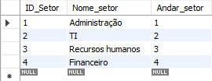

select * from Funcionario;

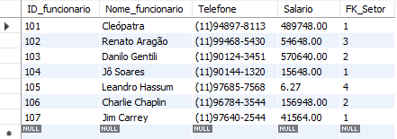

select * from Acompanhante;

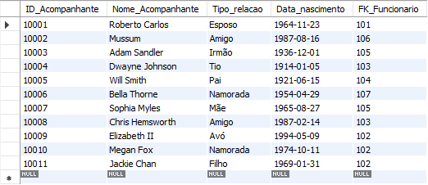

select * from Setor, Funcionario where ID_Setor = FK_Setor;

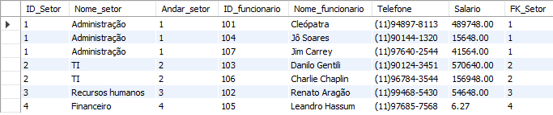

select * from Setor, Funcionario where Nome_Setor = 'TI' and ID_Setor = FK_Setor;



select * from Funcionario, Acompanhante where ID_funcionario = FK_funcionario;

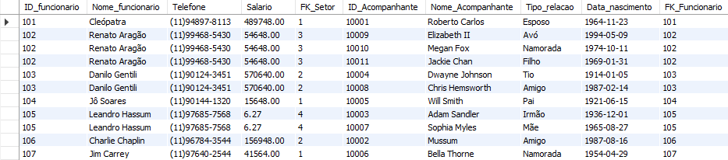

select * from Funcionario, Acompanhante where Nome_funcionario = 'Danilo Gentili' and ID_funcionario = FK_funcionario;



select * from Setor, Funcionario, Acompanhante where Nome_Setor = 'TI' and ID_Setor = FK_Setor and ID_funcionario = FK_funcionario;



select sum(Salario) as 'Soma dos salários', avg(Salario) as 'Média dos salários' from Funcionario;



select sum(Salario) as 'Soma dos salários acima de 50000', avg(salario) as 'Média dos salários acima de 2000' from Funcionario where Salario > 50000;



select max(salario) as 'Salário mais alto', min(salario) as 'Salário mais baixo' from funcionario;



select count(salario) as 'Salários cadastrados' from Funcionario;



select count(salario) as 'Salários cadastrados menores que 50000' from Funcionario where salario < 50000;

